PRÍHOVOR HLAVNÉHO PREDSTAVENÉHO
dona Fabia Attarda

Kto nás odlúči od Kristovej lásky?
Zamyslenie nad Listom Rimanom 8, 35

Apoštol Pavol takmer pred dvoma tisíckami rokov vo svojom Liste Rimanom (kapitola 8, 35) položil otázku, ktorá je dodnes pre nás veriacich v Ježiša Krista jedinečnou výzvou: Kto nás odlúči od Kristovej lásky?
Nie je to otázka položená zhromaždeniu teológov. Pavol ju predkladá ako výzvu – najprv sebe a potom tým veriacim, ktorí žili v ťažkých podmienkach Rímskej ríše, v prenasledovaní a neistote. A dnes sa touto otázkou obracia na nás, na naše úzkosti, na naše hľadanie zmyslu a stability v tejto dobe poznačenej nemenej znepokojujúcou neistotou.

Hlboké korene

K tejto Pavlovej vete by som sa chcel vyjadriť cez obraz stromu. Strom stojí pevne nie preto, že by ho niekto podopieral zvonku, ale vďaka silným koreňom, ktoré ho ukotvujú hlboko v zemi, kam zúrivosť vetra a búrok neprenikne. Keď Pavol používa výraz „zakorenení v Kristovi“, myslí tým práve toto. Nejde o to, aby sme verili určitým ideám, ale o formovanie vlastnej identity, o schopnosť povedať: „Môj život patrí Kristovi a táto skutočnosť je podstatná v tom zmysle, že dáva pevný základ a štruktúru celej mojej existencii.“
V modernej terminológii by sme mohli povedať, že ide o nájdenie pevného základu pre vlastnú identitu. Vo svete, kde sme neustále pod tlakom budovať si imidž prostredníctvom sociálnych médií, profesionálnych úspechov a uznania iných, nás Pavol pozýva, aby sme sa na svoj život pozerali úplne inak. Moja skutočná identita – povedal by dnes Pavol – nezávisí od toho, koľko peňazí som nahromadil ani od môjho postavenia v spoločnosti. Závisí od môjho rozhodnutia a ochoty patriť Ježišovi Kristovi, od môjho rozhodnutia uznať, že ma bezpodmienečne miluje.
Ak žijeme z týchto koreňov, všetko sa zmení. Keďže sú hlboké, búrky môžu kývať konármi, ale strom nikdy nevykorenia. Skúšky ním môžu otriasť, no nemôžu ho vytrhnúť z pôdy Kristovej lásky. Pramení z toho vedomie, že patrím Niekomu, kto ma nikdy neopustí.

Výživa z lásky

Strom čerpá všetko potrebné k životu z pôdy, v ktorej je zasadený. Rovnako aj kresťan prežíva svoju vieru naplno tak, že sa živí Kristovou láskou, pretože v ňom je zakorenený. Čo to však znamená konkrétne?
Znamená to nachádzať si chvíle načúvania a ticha. Táto voľba nie je niečím výnimočným ani vyhradeným len pre „nábožných“. Naopak, je to múdre rozhodnutie zastaviť sa, čítať Božie slovo, modliť sa, jednoducho zotrvať v tichu pred tajomstvom väčším, ako sme my sami, a nosiť ho vo svojom srdci. V našej dobe zrýchlenia a neustáleho hluku sa tieto chvíle, prežívané systematicky, stávajú čoraz vzácnejšími a oceňovanejšími.
Okrem toho to znamená pristupovať k sviatostiam nie z vonkajšej povinnosti, ale ako k živému stretnutiu s Kristovou milosťou. Vo vzťahu k telu si uvedomujeme potrebu jesť. Ak sme pozorní, zistíme, že aj duša má rovnakú potrebu – potrebuje výživu. Skutočný a úprimný kresťan prichádza na to, že bez tejto výživy pravý život vysychá a napreduje bez kompasu.
Existuje prvok, ktorý toto všetko oživuje. Nechať sa živiť Kristovou láskou znamená, že táto láska, keďže je autentická, premieňa náš vzťah k sebe samým aj k ostatným. Kresťan, ktorý z nej žije, postupne začína vnímať život podľa inej logiky – nie podľa logiky pomsty, neľútostného súperenia, zúfalého hľadania istoty v hromadení vecí či ľahostajnosti voči všetkým. Začína ho viesť logika lásky – takej lásky, ktorá odpúšťa, slúži a dôveruje. Nie preto, že by sme boli od prírody dobrí ľudia, ale preto, že nás zvnútra premenila láska, ktorá nás neustále živí.

„Víťazstvo“, ktoré nás podopiera

Azda najsilnejší rozmer Pavlovho posolstva sa týka „víťazstva“. Nie je to teoretické „víťazstvo“, ale historická realita – Kristus vstal z mŕtvych. A toto „víťazstvo“ nad smrťou radikálne mení spôsob, akým pristupujeme k životu. Už nežijeme v tieni smrti, ale vo svetle zmŕtvychvstania, vo svetle toho, ktorý premohol smrť a teraz žije naveky.
Neznamená to, že kresťania netrpia alebo nezomierajú. Pavol to veľmi dobre vie a vymenúva skúšky, ktorým veriaci čelia – hlad, nahotu, nebezpečenstvo, prenasledovanie. Znamená to však, že tieto skúšky nemajú posledné slovo. Ak kresťan čelí chorobe, smútku alebo nespravodlivosti, nikdy nie je ponechaný sám na seba v ľahostajnom vesmíre. Posilňuje ho istota, že Ten, v ktorého dôveruje, už zvíťazil. Táto istota síce neodoberá utrpenie, no vpisuje ho do väčšieho príbehu – príbehu, ktorý má zmysel a nekončí v ničote.

Otázka na dnes

Pavlova otázka rezonuje aj dnes – vo svete, kde mnohí hľadajú stabilitu a zmysel. Možno si človek viery alebo len jednoducho zvedavý, čo môže kresťanstvo povedať o živote. V oboch prípadoch si otázka zaslúži zamyslenie: Na čom budujem svoju identitu? Čo ma skutočne živí? Čomu dôverujem, keď sa všetko okolo mňa rozpadá?
Pavol ponúka odpoveď, ktorá nie je jednoduchá, ale je hlboká: svoj život si môžeš vybudovať na Kristovi, živiť sa jeho láskou a žiť v istote víťazstva, ktoré presahuje každé časné zdanie. Nie je to odpoveď pre tých, čo hľadajú ľahké cesty. Je to však odpoveď, ktorá pomohla nespočetným zástupom – svätým aj hriešnikom, hrdinom aj obyčajným ľuďom – zvládnuť najťažšie životné skúšky.
Možno to stojí za zváženie.

(Podľa Il Bollettino Salesiano, júl – august 2026)
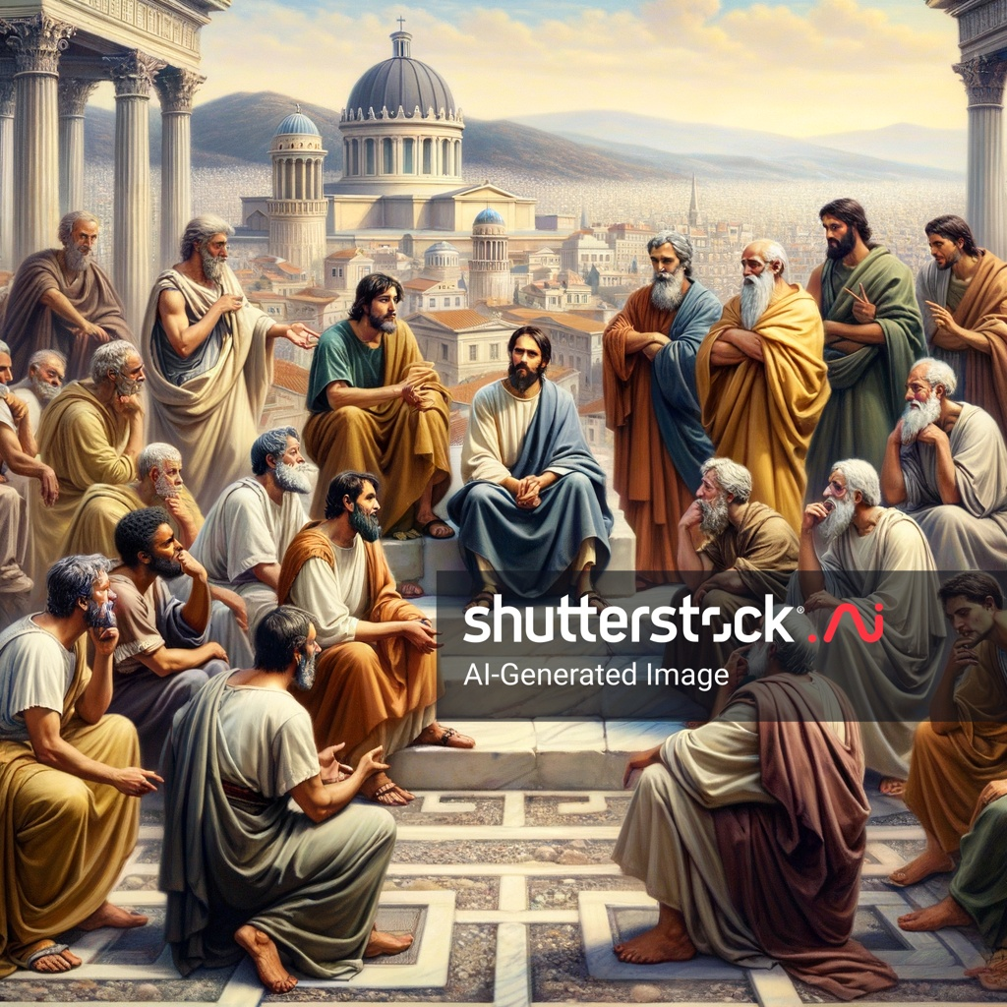

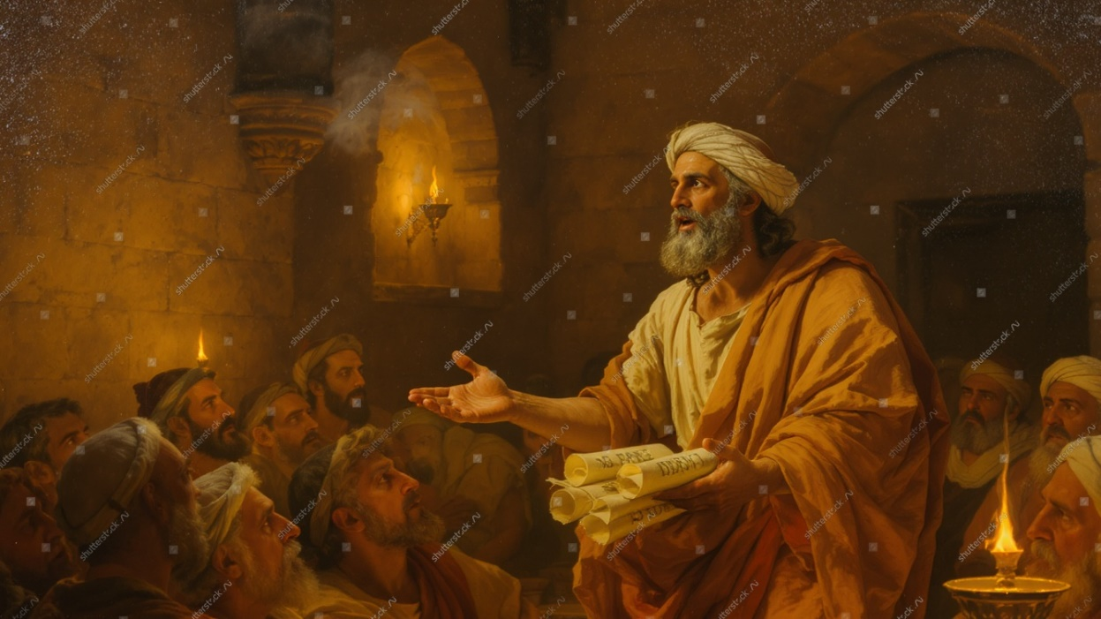

2702640575

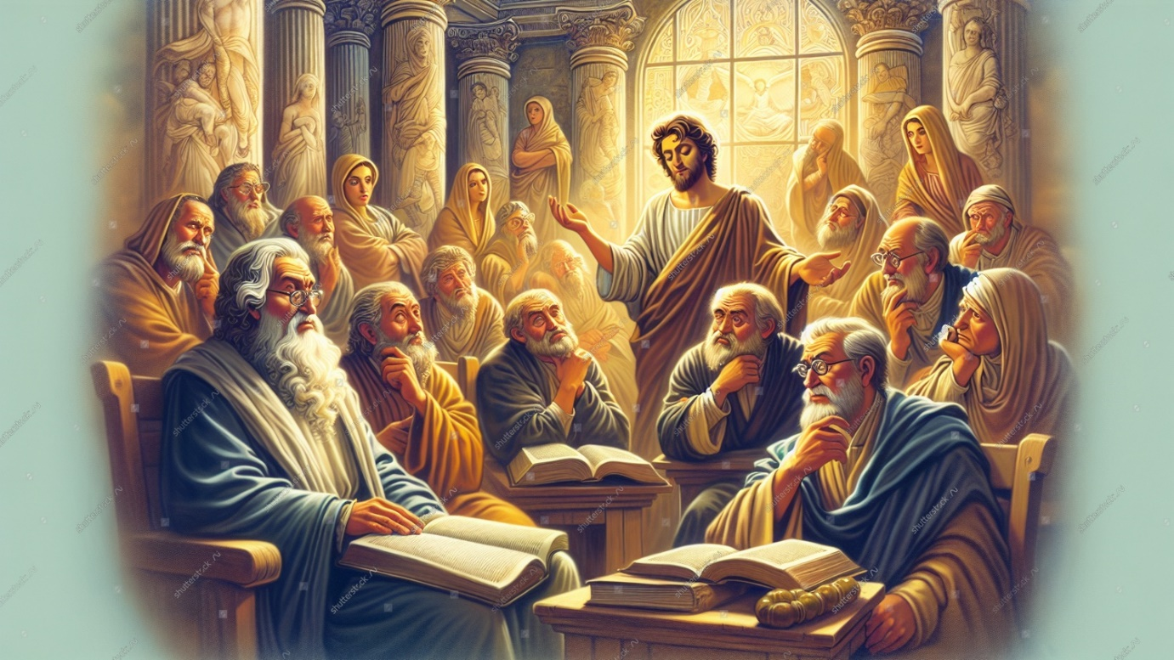

2544900545

